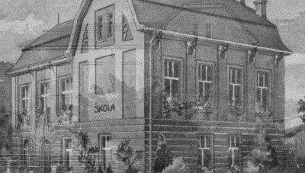
Základní škola a mateřská škola Sojovice okres Mladá Boleslav

ŽÁDOST O UVOLNĚNÍ DÍTĚTE Z PŘEDŠKOLNÍHO VZDĚLÁVÁNÍ

Žádám o uvolnění svého syna/dcery
…………………………………………………………………..
z předškolního vzdělávání a to ve dnech
………………………….……………………………………….

Důvod žádosti: …………………………………………………………………………………………………..
………………………………………………………………………………………………….……………………….

Datum……………………………… Podpis zákonného zástupce…………………………………..

